Дюмин Антон Владимирович

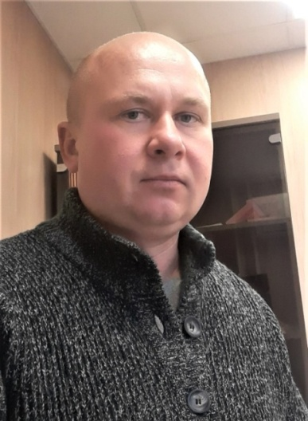
Соискатель: Мастер цеха

Дата рождения: 02.05.1980г.
Адрес: 305018, г.Курск, ул.Лучистая, д.72
Телефон: +7-919-214-70-00, E-mai: dumin.a@yandex.ru

Образование:
1995г.-1999г. – Курский техникум железнодорожного транспорта (очная форма)
Квалификация-техник
Специальность-техническая эксплуатация, обслуживание и ремонт подвижного состава железных дорог.

1999г.-2004г. – Курский государственный университет (очная форма),
индустриальный факультет.
Квалификация-учитель технологии и предпринимательства
Специальность-технология и предпринимательство

Опыт работы:
04.2021-2022г. -АО «Центральная пригородная пассажирская компания»-
Старший кассир билетный
Обязанности: организация работы производственного персонала участка, контроль выхода на линию, внезапные проверки работников, работа с переносной контрольно кассовой техникой, банковском терминале, учет бланков строгой отчетности, переносными видео регистраторами и их терминалами, разработка графиков сменности производственного персонала, ведение табелей, контроль выработки, корректировка, пассажирская работа, работа с обращениями граждан, анализ выполнения планового задания, сбор и подготовка аналитических сведений, предоставление оперативных данных для обобщения и анализа, принятие мер по улучшению качества обслуживания пассажиров, увеличение сборов за оказанные услуги.

08.2020-08.2008г. – Федеральное государственное предприятие «Ведомственная охрана железнодорожного транспорта Российской Федерации» –
начальник Орловского отряда,
заместитель начальника Брянского отряда по региону,
заместитель начальника Орловского отряда по региону,
заместитель начальника команды по коммерческой работе,
заместитель начальника команды по кадрам и социальным вопросам,
Обязанности: Осуществление руководства подразделения в соответствии действующим законодательством, производственно-хозяйственной, финансово-экономической деятельностью. Заключение договоров с юридическими и физическими лицами, не противоречащих законодательству Российской Федерации в области охраны объектов, перевозимых грузов, пожарной безопасности. Представление интересов предприятия во всех организациях и учреждениях, в том числе государственных, включая налоговые и судебные органы, а также в иных органах в пределах предоставленных прав юридическому лицу. Организация работы и эффективного взаимодействия всех служб подразделения. Взаимодействие с подразделениями ОАО «РЖД», правоохранительными органами, подразделениями Государственной службы МЧС России и другими причастными организациями по вопросам обеспечения правопорядка, предупреждения и пресечение хищений перевозимых грузов и обеспечение пожарной безопасности на железнодорожном транспорте.

07.2006г.-08.2008г. – ОАО «Электроаппарат»-«КЭАЗ»»-
инженер по ремонту,
механик гальвано-штамповочного цеха,
механик механического цеха.
Обязанности: Организация и управление процессом планово-предупредительного ремонта и аварийного ремонтов основного производственного и вспомогательного оборудования цехов. Управление персоналом ремонтных бригад до 30 человек, работа с технической документацией, чертежами, схемами, работа с запчастями и расходными материалами.

Профессиональные навыки: руководство подразделением, постановка задач, контроль исполнения, управление персоналом, принятие оперативных решений, работа с нормативной, технической документацией, работа с машиностроительной документацией, чертежами и схемами, разработка чертежей, схем, инструкций, рабочей документации, опытный пользователь ПК, навыки работы с машиностроительным оборудованием (токарным, фрезерным, шлифовальным, кузнечно-прессовым), навыки работы монтажных, сварочных работ, в низковольтных электроустановках, термообработка, организация ремонтных работ термического, гальванического оборудования, знание законодательства.
Личные качества: исполнительность, уверенность в себе, аккуратность, доброжелательность, честность, порядочность.
Дополнительная информация: коммуникабельность, потребность профессионального роста и развития.

